НЕГОСУДАРСТВЕННОЕ ОБРАЗОВАТЕЛЬНОЕ ЧАСТНОЕ УЧРЕЖДЕНИЕ ВЫСШЕГО ОБРАЗОВАНИЯ

«МОСКОВСКИЙ ФИНАНСОВО-ПРОМЫШЛЕННЫЙ УНИВЕРСИТЕТ «СИНЕРГИЯ»

|  |  |  |
| --- | --- | --- |
| Факультет/Институт |  | Синергия |
|  |  | (наименование факультета/ Института) |
| Направление/специальность |  | 09.02.07 Информационные системы и программирование |
| подготовки: |  | (код и наименование направления /специальности подготовки) |
| Форма обучения: |  | Очная |
|  |  | (очная, очно-заочная, заочная) |

Курсовая работа на тему   
Анализ предметной области

|  |  |  |  |  |
| --- | --- | --- | --- | --- |
| по дисциплине |  | *Технология разработки программного обеспечения* | | |
|  | | |  | (наименование дисциплины) |

|  |  |  |  |  |
| --- | --- | --- | --- | --- |
| Обучающийся |  | *Кадырбаев Тулеген Викторович* |  | Не требуется |
|  |  | (ФИО) |  | (подпись) |
| Группа |  | *VДКИП-111прог* |  |
|  |  |  |  |

|  |  |  |  |  |
| --- | --- | --- | --- | --- |
| Преподаватель |  | Сибирев Иван Валерьевич |  |  |
|  |  | (ФИО) |  | (подпись) |

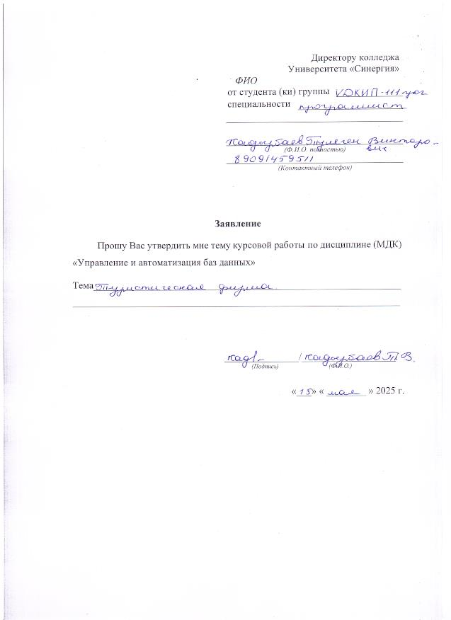  
  
  
  
  
  
  
  
  
  
  
  
  
  
  
  
  
  
  
  
  
Москва 2025 г.  
Содержание  
*1.Ведение………………………………………………………………………….4  
2.Глава 1* Анализ предметной области: туристическая фирма………….6  
*1.1 Описание бизнес процессов…………………………………………………6  
1.2.Подбор тура – обсуждение с клиентом………………………………….7  
3.Глава 2 Общие сведения……………………………………………………..9*2.1. Наименование системы……………………………………………..9 *4.Глава 3 Диаграммы…………………………………………….………….11  
3.1 Диаграмма для сущностей предметной области………………………..11  
3.2* Диаграмма кооперации и диаграмму последовательности………12 *3.3* Диаграммы потока данных и диаграммы классов…………………..13  
*3.4* Диаграммы деятельности и диаграммы состояний………………..163.5 Диаграммы компонентов и диаграммы развёртывания…………18 *5. Глава 4 Технологические инновации в туристических фирме ………………………………………………..……………………………………………22  
6.Глава 5 Маркетинг в туристической фирме……………………………24  
7.Глава 6 Безопасность в туристической фирме…………………………27  
8.Глава 7* Туристической фирме вывод………………………………….30 *9.Заключение………………………………………………………………………31  
10.Список источников………………………………………………….32*

*1.Ведение*Анализ предметной области (или domain analysis) — это исследование ключевых аспектов, процессов, тенденций и участников в конкретной сфере деятельности (в данном случае — в туризме). Его цель — глубже понять рынок, конкурентов, потребности клиентов и законодательные нормы, чтобы принимать обоснованные бизнес-решения.  
Зачем нужен анализ предметной области туристической фирме?  
Понимание рынка – какие направления популярны, какие ниши свободны.  
Выявление целевой аудитории – кто ваши клиенты (семьи, бизнес-туристы, бэкпекеры и т. д.).  
Оценка конкурентов – их сильные и слабые стороны, ценовая политика.  
Прогнозирование рисков – сезонность, экономические кризисы, изменения визовых правил.  
Оптимизация услуг – что добавить или улучшить (например, онлайн-бронирование, эксклюзивные туры)Туристическая фирма – это динамично развивающийся бизнес, который помогает людям открывать мир, организуя комфортные и запоминающиеся путешествия. В условиях растущей конкуренции и изменчивых предпочтений клиентов успех компании зависит от умения предлагать качественные услуги, использовать современные технологии и создавать уникальные туристические продукты.  
  
Актуальность туристического бизнеса  
С каждым годом спрос на путешествия растёт: люди стремятся к новым впечатлениям, культурному обмену и отдыху от повседневной рутины. Развитие транспортной инфраструктуры, упрощение визовых режимов и цифровизация отрасли открывают широкие возможности для туристических фирм. Однако вместе с этим повышаются требования клиентов к сервису, гибкости предложений и безопасности поездок.  
  
Цели и задачи туристической фирмы  
Предоставление комплексных туристических услуг (организация перелётов, проживания, экскурсий, страхования).  
  
Удовлетворение потребностей разных категорий путешественников (семейный отдых, молодёжные туры, корпоративные поездки).  
  
Адаптация к рыночным изменениям (например, рост популярности экотуризма, цифровых кочевников).  
  
Обеспечение высокого уровня сервиса и поддержки клиентов.  
  
Преимущества профессионального подхода  
 Экономия времени и сил клиентов – фирма берёт на себя все этапы организации поездки.  
 Доступ к эксклюзивным предложениям – специальные цены от отелей, авиакомпаний и туроператоров.  
 Минимизация рисков – помощь в оформлении виз, страховок, решении непредвиденных ситуаций.  
  
Перспективы развития  
Современные тренды, такие как персонализация туров, устойчивый туризм (sustainable travel) и использование искусственного интеллекта для подбора маршрутов, открывают новые возможности для роста. Внедрение инновационных технологий и ориентация на клиентский опыт помогут туристической фирме занять лидирующие позиции на рынке.

Глава 1 Анализ предметной области: туристическая фирма  
  
1.1 Описание бизнес-процессов  
  
Туристическая фирма «[Название]» – это профессиональный сервис по организации путешествий для частных и корпоративных клиентов. Мы предлагаем:  
Готовые турпакеты (отдых, экскурсии, круизы)  
Индивидуальное планирование (VIP-туры, бизнес-поездки)  
Специализированные направления (экотуризм, гастротуры, adventure-туры)  
Миссия: Сделать путешествия доступными, безопасными и незабываемыми, предлагая клиентам персонализированные решения.  
В туристической фирме бизнес-процессы организованы вокруг предоставления клиентам услуг, связанных с путешествиями и отдыхом.   
Эти процессы часто можно разбить на несколько ключевых этапов, каждый из которых играет важную роль в создании качественного туристического опыта.  
  
Компания занимается продажей туристических путевок клиентам. Основные этапы работы:  
Регистрация клиента – сбор стандартных данных (ФИО, адрес, телефон).

1.2. Подбор тура – обсуждение с клиентом  
Обсуждение подбора тура с клиентом — это важный этап, который требует внимательного подхода и глубокого понимания потребностей клиента. Начинается процесс с обращения к клиенту и выяснения его предпочтений.  
  
Сначала стоит задать открытые вопросы, чтобы понять, какие направления ему интересны, какой тип отдыха он предпочитает — это может быть пляжный отдых, экскурсионные туры, горнолыжные курорты или, возможно, круизные путешествия. Также важно узнать, какую атмосферу он предпочитает: более спокойный и уединенный отдых или, напротив, активные мероприятия и развлечения.  
  
Далее следует обратить внимание на временные рамки поездки. Узнайте, когда клиент планирует отправиться в путешествие и сколько времени он готов уделить отдыху. Это поможет в дальнейшем подборе подходящих предложений. Также стоит обсудить бюджет — важно выяснить, какую сумму клиент готов потратить на поездку, так как это поможет именно в выборе соответствующих опций, не выходя за пределы ожидаемого.  
  
Следующий шаг — выяснить, есть ли у клиента особые предпочтения или требования. Например, наличие детей может означать необходимость в семейных отзывах, отелях с детскими клубами и безопасными пляжами. Если клиент — аллергик или придерживается определённой диеты, важно учитывать эти факторы при выборе отеля и питания.  
  
Также обсудите с клиентом возможности трансфера, такие как аэропорт-отель и экскурсионные поездки на месте. Как правило, чем больше информации можно собрать на этом этапе, тем легче будет предложить лучшие варианты. Постарайтесь учесть все пожелания клиента, в том числе учитывая возможность индивидуальных запросов, таких как наличие спа-услуг или спортивных мероприятий.  
  
После обсуждения всех этих нюансов можно переходить непосредственно к подбору тура. Используя собранную информацию, вы сможете предложить несколько вариантов, каждый из которых будет соответствовать запросам клиента. Подготовьте краткое описание каждого тура, укажите информацию о отеле, услуги, доступные на территории, возможные экскурсии и отзывы других туристов. Важно также обозначить преимущества каждого варианта.  
  
В завершение встречи стоит дать клиенту время на обдумывание предложенных вариантов. Убедитесь, что он знает, как с вами связаться для дальнейших уточнений или при принятии решения. Профессионализм и внимание к деталям на этапе консультации способствуют созданию доверительного отношения и повышают вероятность успешного завершения сделки. Отметьте, что иногда клиенты могут нуждаться в дополнительной информации или уточнениях, поэтому будьте готовы ответить на любые вопросы и предоставить необходимую помощь.  
  
Таким образом, обсуждение подбора тура — это не только процесс поиска и выбора подходящего варианта, но и налаживание контакта с клиентом, что особенно важно для успешной работы в сфере туристического обслуживания.  
  
Когда клиент принимает решение о выборе тура, важно продолжить поддерживать связь и предоставлять ему всю необходимую информацию. Это можно сделать различными способами. Например, по электронной почте или через мессенджеры, отправляя напоминания о важных деталях, таких как сроки оплаты, документы, которые необходимо подготовить, и советы по упаковке.  
  
При этом стоит уделить внимание всем аспектам поездки: начиная от предоставления информации о необходимых визах и медицинских страховках, и заканчивая советами по путешествию, таким как возможные культурные различия, местные традиции и многое другое. Уточните у клиента, есть ли у него вопросы касательно питания, транспортировки или культурной программы в стране назначения. Это поможет установить более глубокую связь и продемонстрировать ваш интерес к его путешествию.  
  
  
  
После того как все детали будут оговорены и забронированы, важно   
  
обеспечить клиента поддержкой во время его поездки. Вы можете предложить ему телефон и адрес для связи на случай непредвиденных ситуаций. Это создаст у клиента ощущение безопасности и уверенности в том, что он не останется один в случае возникновения проблем.  
  
После возвращения клиента домой, не забудьте связаться с ним снова, чтобы обсудить его впечатления от поездки. Вы можете задать вопросы о качестве обслуживания, о том, как ему понравился отель, экскурсии и вся программа в целом. Полученные отзывы помогут вам не только наладить долгосрочные отношения с клиентом, но и улучшить свои услуги. Возможно, клиент будет готов рекомендовать вас своим друзьям и знакомым, что создаст дополнительные возможности для вашего бизнеса.  
  
Установление доверительных отношений с клиентами в туристической сфере — это один из ключевых факторов успеха.   
Необходимо помнить, что каждый клиент имеет свои уникальные потребности и предпочтения, поэтому персонализированный подход в каждом взаимодействии становится особенно важным.   
Например, если клиент упоминал о своих хобби, таких как фотография или гастрономия, вы можете предложить специальные экскурсии или мастер-классы, которые соответствуют его интересам.

Это не только сделает поездку более запоминающейся для клиента, но и подчеркнёт вашу заботу о его желаниях.

Глава 2 Общие сведения  
2.1. Наименование системы  
Автоматизированная информационная система (АИС) «ТурФирма»  
Основание для разработки  
Договор № ___ от «_» _______ 20 г.  
Заказчик  
ООО «ТурОазис»  
 Разработчик  
[Название IT-компании]  
Сроки разработки  
Начало: «_» _______ 20 г.  
Окончание: «_» _______ 20 г.  
 Назначение системы  
Система предназначена для автоматизации учета клиентов, маршрутов и продаж туристических путевок, а также контроля финансовых показателей деятельности фирмы.  
Требования к системе  
Функциональные требования  
Система должна обеспечивать:  
 Управление клиентами  
Регистрация новых клиентов (ФИО, адрес, телефон, e-mail).  
Редактирование и удаление данных клиентов.  
Поиск клиентов по ФИО, телефону, e-mail.  
Ведение истории взаимодействий с клиентами.  
Управление маршрутами  
Добавление, редактирование и удаление маршрутов.  
Указание характеристик маршрута (страна, город, отель, тип тура, климат, длительность, стоимость).  
Просмотр списка маршрутов с фильтрацией по:  
  
стране/городу,  
  
типу тура (экскурсионный, пляжный, горнолыжный и т. д.),  
  
стоимости (диапазон цен),  
  
датам доступности.  
Продажа путевок  
Оформление продажи с указанием:  
клиента,  
маршрута,  
даты отправления и возвращения,  
количества путевок,  
скидки (если предусмотрена).  
Автоматический расчет стоимости с учетом скидок.  
Формирование договора/квитанции в электронном виде (PDF/печать).  
Возможность отмены/возврата брони.  
 Финансовый учет  
Формирование отчетов:  
по продажам за выбранный период,  
по популярным направлениям,  
по выручке и прибыли.  
Учет оплат (наличные, безналичные, частичная оплата).  
Контроль дебиторской задолженности.  
Требования к надежности  
Автоматическое резервное копирование данных (ежедневно).  
Восстановление данных после сбоев (в течение 1 часа).  
Журналирование критических операций.  
Требования к безопасности  
Авторизация пользователей (роли: администратор, менеджер, бухгалтер).  
Шифрование персональных данных клиентов.  
Ограничение доступа к финансовым отчетам (только для бухгалтера и администратора).  
Ведение лога действий пользователей.  
Требования к интерфейсу  
Интуитивно понятный графический интерфейс (GUI).  
Поддержка русского языка.  
Адаптивный дизайн (работа на ПК и планшетах).  
Удобные формы ввода данных с валидацией.

*Глава 3 Диаграммы*Диаграммы — это графические представления данных, предназначенные для наглядного отображения информации, выявления закономерностей и упрощения понимания сложных данных. Они широко используются в науке, бизнесе, статистике, образовании и других областях.  
*3.1 Диаграмма для сущностей предметной области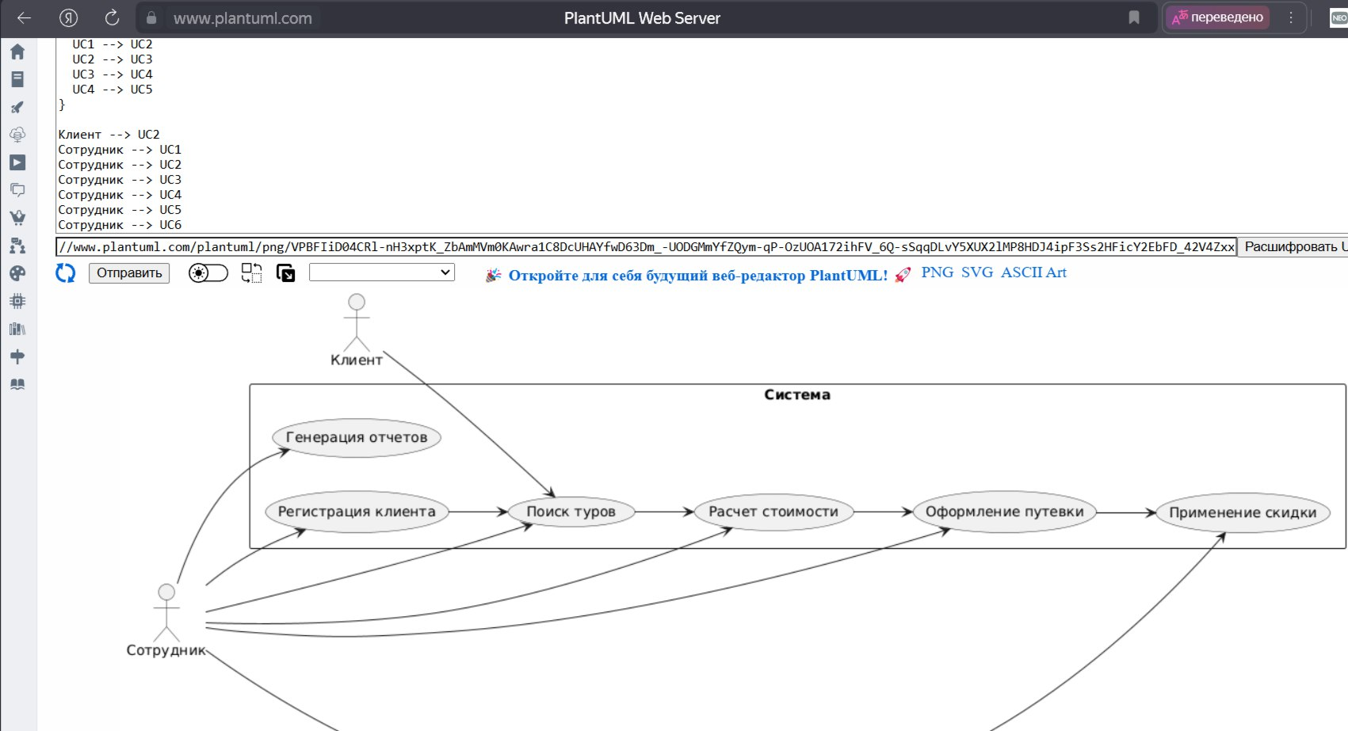 На этом изображение видим диаграмму для сущностей предметной области  
  
  
  
  
  
  
  
  
  
  
  
  
  
  
  
3.2* Диаграмма кооперации и диаграмму последовательности. 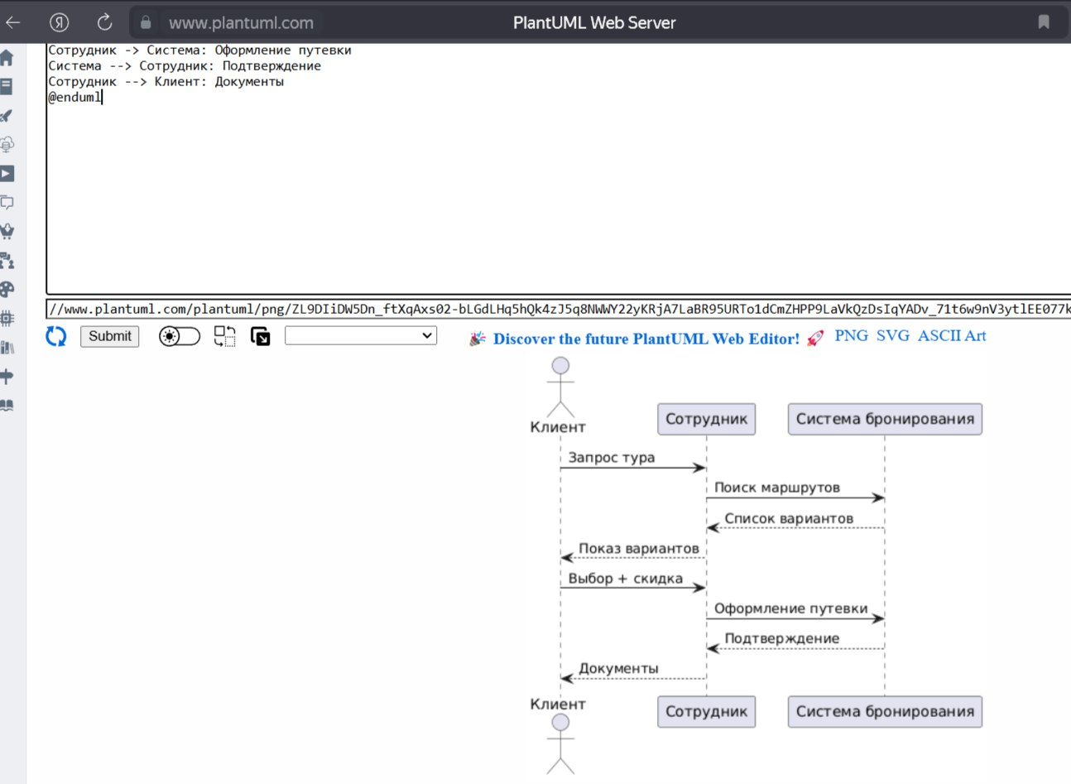На этом изображение видим диаграмму кооперации и диаграмму последовательности.  
Диаграмма кооперации — это один из видов диаграмм в языке моделирования UML, который показывает взаимодействие объектов в рамках конкретного сценария использования или операции.Диаграмма последовательности — это тип диаграмм в UML который визуализирует взаимодействие между объектами или компонентами системы в рамках конкретного сценария, показывая последовательность сообщений (вызовов методов, сигналов и т. д.) между ними. *3.3* Диаграммы потока данных и диаграммы классовДиаграмма потока данных — **это графическое представление потока данных в информационной системе**.Диаграмма классов — **структурная диаграмма языка моделирования UML**, демонстрирующая общую структуру иерархии классов системы, их коопераций, атрибутов (полей), методов, интерфейсов и взаимосвязей (отношений) между ними.Диаграмма потока данных   
Диаграмма показывает, как информация движется между процессами, сущностями и хранилищами данных в системе туристической фирмы.  
Контекстная диаграмма (Уровень 0)  
Основной процесс: "Продажа туристических путевок"  
Внешние сущности:  
Клиент (предоставляет данные, выбирает маршрут, получает путевку)  
Сотрудник (вводит данные, формирует предложения, регистрирует продажу)  
Декомпозиция (Уровень 1)  
"Обработка данных клиента"  
Вход: Данные клиента (ФИО, адрес, телефон)  
Выход: Запись в хранилище "Клиенты"  
"Подбор маршрута"  
Вход: Пожелания клиента (страна, климат, отель, бюджет)  
Выход: Список подходящих маршрутов из хранилища "Маршруты"  
"Оформление путевки"  
Вход: Выбранный маршрут, дата отправления, скидка  
Выход: Запись в хранилище "Путевки", обновление данных о клиенте  
"Расчет стоимости"  
Вход: Стоимость маршрута, количество, скидка  
Выход: Итоговая сумма к оплате

2. Диаграмма классов (UML)

Отображает структуру данных и связи между сущностями.  
Классы:

Клиент (Customer)

Атрибуты:

customerId: int (Код клиента)

lastName: string (Фамилия)

firstName: string (Имя)

middleName: string (Отчество)

address: string (Адрес)

phone: string (Телефон)

Методы:

getCustomerInfo()

Маршрут (Route)

Атрибуты:

routeId: int (Код маршрута)

country: string (Страна)

climate: string (Климат)

duration: int (Длительность, дни)

hotel: string (Отель)

price: float (Стоимость)

Методы:

getRouteDetails()

Путевка (Tour)

Атрибуты:

tourId: int (Код путевки)

departureDate: Date (Дата отправления)   
 quantity: int (Количество)

discount: float (Скидка, %)

Связи:

Агрегация с Customer (1 клиент → N путевок)

Ассоциация с Route (1 маршрут → N путевок)

*3.4* Диаграммы деятельности и диаграммы состояний  
Диаграмма деятельности— **это диаграмма в языке UML, которая показывает последовательность рабочих процессов, описывает действия и решения на каждом этапе**.  
Диаграмма состояний— **это диаграмма, которая описывает состояния, в которых находится объект, как эти состояния меняются и что на это влияет**.1. Диаграмма деятельности - Процесс продажи путёвки: 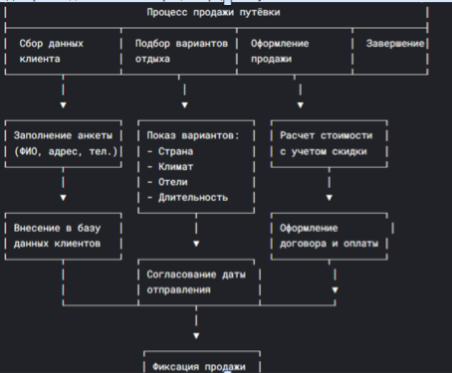

2. Диаграмма состояний - Состояние путёвки:  
  
  
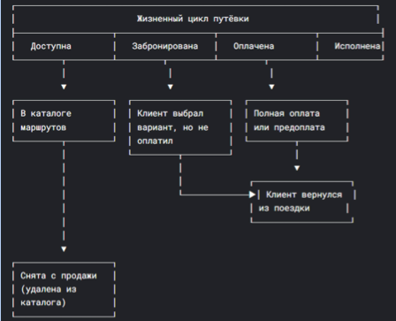  
  
  
  
  
  
  
  
  
  
  
  
  
  
  
  
  
  
  
  
  
3.5 Диаграммы компонентов и диаграммы развёртывания.  
Диаграмма компонентов — элемент языка моделирования UML, статическая структурная диаграмма, которая показывает разбиение программной системы на структурные компоненты и связи (зависимости) между компонентами. В качестве физических компонентов могут выступать файлы, библиотеки, модули, исполняемые файлы, пакеты и т. п.

Диаграмма развертывания - диаграмма, на которой представлены узлы выполнения программных компонентов реального времени, а также процессов и объектов. Диаграмма развертывания применяется для представления общей конфигурации и топологии распределенной программной системы и содержит изображение размещения компонентов по отдельным узлам системы.

Диаграмма компонентов для туристической фирмы

Диаграмма компонентов отображает основные модули системы и их взаимодействие.

Основные компоненты:

Клиентский интерфейс (Web/Desktop/Mobile)

Взаимодействие с пользователем (регистрация, просмотр туров, бронирование).

Зависит от: Сервис бронирования, Управление клиентами.

Сервис бронирования

Обработка запросов на бронирование.

Проверка доступности туров.

Расчет стоимости с учетом скидок.

Зависит от: Управление маршрутами, Управление клиентами, Финансовый учет.

Управление клиентами

Регистрация и хранение данных клиентов (ФИО, адрес, телефон).

Зависит от: База данных клиентов.

Управление маршрутами

Хранение информации о маршрутах (страна, климат, отели, стоимость).

Обновление данных о доступных турах.

Зависит от: База данных маршрутов.

Финансовый учет

Учет продаж, скидок, доходов.

Формирование отчетов.

Зависит от: База данных путевок.

База данных

Клиенты (ФИО, адрес, телефон).

Маршруты (страна, климат, отель, стоимость).

Путевки (дата отправления, скидка, связь клиент-маршрут).

Связи:

Клиентский интерфейс ↔ Сервис бронирования

Сервис бронирования ↔ Управление клиентами

Сервис бронирования ↔ Управление маршрутами

Сервис бронирования ↔ Финансовый учет

Все компоненты ↔ База данных

Диаграмма развертывания для туристической фирмы

Диаграмма развертывания показывает, как компоненты системы распределены по физическим узлам (серверам, устройствам).

Узлы:

Клиентское устройство (ПК, смартфон)

Запускает клиентское приложение (веб-браузер / мобильное приложение).

Веб-сервер

Хостинг фронтенда (HTML, CSS, JS).

Обработка HTTP-запросов.

Сервер приложений

Сервис бронирования (Java/Python/C#).

Управление клиентами (логика работы с клиентами).

Управление маршрутами (логика работы с турами).

Финансовый учет (отчеты, статистика).

Сервер базы данных

Хранение данных:

Таблица Клиенты

Таблица Маршруты

Таблица Путевки

Внешние сервисы (опционально)

Платежные системы (Stripe, PayPal).

API погоды (для климатических данных).

Связи:

Клиент ↔ Веб-сервер (HTTP/HTTPS)

Веб-сервер ↔ Сервер приложений (REST/gRPC)

Сервер приложений ↔ Сервер БД (SQL-запросы)

Сервер приложений ↔ Внешние сервисы (API)

*.Глава 4 Технологические инновации в туристических фирме.*Технологические инновации в туристических фирмах являются важным компонентом современного бизнеса, способствующим повышению качества услуг и улучшению клиентского опыта. На сегодняшний день множество фирм внедряют передовые технологии, чтобы оставаться конкурентоспособными на рынке и удовлетворять растущие требования клиентов. Во-первых, системы искусственного интеллекта (ИИ) используются для создания персонализированных предложений, анализируя предпочтения и привычки пользователей. Это позволяет туристическим компаниям предлагать клиентам именно те услуги и направления, которые могут их заинтересовать, что значительно ускоряет процесс принятия решений при планировании поездок.  
  
Во-вторых, автоматизация процессов через использование чат-ботов и виртуальных ассистентов помогает не только в управлении бронированиями, но и в обработке запросов клиентов в режиме реального времени. Клиенты могут мгновенно получать информацию о наличии мест, ценах и условиях поездок, что улучшает общий опыт обслуживания. Это позволяет сотрудникам сосредоточиться на более сложных вопросах и задачах, требующих человеческого участия.  
  
Кроме того, внедрение блокчейн-технологий в туристическую сферу значительно увеличивает безопасность и прозрачность транзакций. С помощью смарт-контрактов можно автоматизировать процесс бронирования и оплаты, что снижает вероятность мошенничества и земельных споров, которые часто возникают между различными сторонами, участвующими в туристической деятельности.  
  
Технологии дополненной и виртуальной реальности также начинают играть важную роль. Их использование позволяет потенциальным клиентам заранее «посетить» объекты туризма, ознакомиться с местами и услугами, которые они могут получить. Таким образом, путешественники могут принимать более обоснованные решения ещё до начала своего путешествия, что также сокращает уровень стресса, связанного с выбором.  
  
Внедрение облачных технологий облегчает доступ к данным, позволяя туристическим компаниям интегрировать свои системы с другими платформами, такими как онлайн-бронирование или агрегаторы. Это значительно улучшает эффективность управления данными и помогает в анализе рынка, делая бизнес более адаптивным к изменениям.  
  
Наконец, мобильные приложения становятся необходимым инструментом, предлагая пользователям возможность планировать свои путешествия, управлять бронированиями и получать актуальную информацию в машине или на ходу. Это значительно увеличивает удобство и гибкость, что в свою очередь часто превращает разовые поездки в более регулярные, так как пользователи уже ощущают доверие к сервису.  
  
В целом, технологические инновации в туристических фирмах существенно улучшают качество услуг и клиентский опыт. Внедрение новых технологий позволяет не только повысить эффективность работы самой компании, но и создать новые возможности для взаимодействия с клиентами, что, в конечном счете, ведет к росту и устойчивости бизнеса на конкурентном рынке.  
  
С развитием технологий, в частности, искусственного интеллекта и машинного обучения, на горизонте появляется еще больше возможностей для туристической индустрии. Эти технологии позволяют более точно анализировать потребительские предпочтения и предугадывать будущее поведение клиентов. Например, AI может анализировать данные о предыдущих поездках, отзывах и взаимодействиях с рекламой, позволяя туристическим агентствам предлагать персонализированные пакеты и услуги.  
  
Также стоит отметить, что автоматизация ещё одного аспекта — это работа с клиентами. Чат-боты и виртуальные ассистенты на основе искусственного интеллекта способны обеспечивать поддержку в режиме 24/7. Это значительно снижает нагрузку на сотрудник компании и позволяет моментально отвечать на запросы клиентов, улучшая таким образом сервис и удовлетворенность.  
  
Устойчивое развитие становится еще одним важным аспектом, на который обращают внимание туристические компании. С развитием осознания экологических проблем и устойчивого туризма, компании стремятся внедрять решения, минимизирующие их экологический след. Это может включать использование экологически чистых транспортных средств, минимизацию использования пластика и внедрение программ по защите местной флоры и фауны. Клиенты всё более заинтересованы в том, чтобы поддерживать ответственный и устойчивый туризм, что создает дополнительные возможности для компаний, открывающих перед собой новые рынки.  
  
Кроме того, социальные сети и платформы для обмена отзывами продолжают оказывать значительное влияние на выбор туристов. Негативные отзывы могут быстро повредить репутации компании или продукта, поэтому туристические фирмы должны постоянно следить за своим имиджем в интернете и активно работать над репутацией. Разработка стратегий по управлению репутацией, включая работу с отзывами и мнениями клиентов, особенно важна в эру, когда информация быстро распространяется.  
  
Вдобавок к этому, мобильные технологии позволяют путешественникам оставаться подключенными, что особенно важно в современных реалиях, где гибкость и адаптивность стали ключевыми факторами в процессе планирования поездок. Приложения могут предлагать не только информацию о состоянии рейсов и отелях, но и возможности для общения между путешественниками, что создает более богатый и интегрированный туристический опыт.  
  
В заключение, можно сказать, что туристическая индустрия на пороге серьезных изменений, и компании, которые успешно интегрируют эти новые технологии и подходы в свою стратегию, получат значительные конкурентные преимущества. Гибкость, инновационность и устойчивость станут ключевыми трендами, которые определят будущее туризма в ближайшие десятилетия.  
  
  
  
  
 *Глава 5 Маркетинг в туристической фирме*Маркетинг в туристической фирме — это комплекс мероприятий, направленных на привлечение клиентов, формирование их интереса к туристическим продуктам и услугам, а также на укрепление имиджа компании на рынке. Он включает в себя множество аспектов, таких как исследование рынка, создание бренда, продвижение предложений, взаимодействие с клиентами и многое другое.  
  
  
  
Одним из ключевых элементов маркетинга в туристической фирме является понимание потребностей целевой аудитории. Это требует проведения маркетинговых исследований, которые помогают определить предпочтения клиентов, их бюджеты, наиболее популярные направления, а также сезонные колебания спроса. Понимание целевой аудитории позволяет разрабатывать более эффективные предложения и акции.  
  
Создание бренда также играет важную роль в маркетинге туристической фирмы. Бренд должен вызывать доверие и ассоциироваться с качеством услуг. Эмоциональная привязка клиентов к бренду может значительно повысить шансы на повторные продажи. Для этого используются различные маркетинговые инструменты: от красивых визуальных материалов до ведения активного присутствия в социальных сетях.  
  
Продвижение туристических предложений — это еще один важный аспект. Традиционные методы, такие как реклама в печатных изданиях или на внешних носителях, сочетаются с современными технологиями: контекстная реклама, SEO-оптимизация, продвижение в социальных сетях и мобильных приложениях. Современные технологии также позволяют использовать большие данные для анализа поведения клиентов и разработки персонализированных предложений.  
  
Взаимодействие с клиентами — это неотъемлемая часть маркетинга. Качественный сервис, оперативная поддержка и внимание к запросам клиентов помогают не только привлечь новых клиентов, но и удержать существующих. Уважение и внимание к клиентам способствуют формированию положительных отзывов и рекомендаций, что в свою очередь, становится дополнительным источником привлечения новых клиентов.  
  
Опираясь на все эти составляющие, туристическая фирма может создать успешную маркетинговую стратегию, которая будет соответствовать текущим трендам и ожиданиям клиентов, а также сможет адаптироваться к изменениям на рынке.  
  
  
В дополнение к вышесказанному, важно отметить, что туристическая отрасль сталкивается с динамичными изменениями, продиктованными глобальными событиями, такими как изменения в климате, экономические кризисы, а также пандемии, подобные COVID-19. Эти факторы требуют от туристических компаний гибкости, способности к быстрой адаптации и внедрению инновационных решений. Например, использование технологий виртуальной и дополненной реальности может значительно улучшить опыт клиента еще до момента бронирования.  
  
Тренды, такие как устойчивый туризм, также становятся важными для многих потребителей. Современные путешественники все больше обращают внимание на то, как их действия влияют на окружающую среду. Туристические фирмы, которые предлагают экологически чистые инициативы, такие как использование возобновляемых источников энергии, поддержка местных сообществ и сохранение культурного наследия, могут привлечь сознательных клиентов.  
  
Важным аспектом является мобильность. С увеличением числа пользователей мобильных устройств необходимость в мобильных приложениях и оптимизированных веб-сайтах становится критически важной. Путешественники хотят иметь возможность планировать и бронировать свои поездки на ходу, а также получать актуальную информацию в реальном времени. Это создает возможности для личной коммуникации, например, через чаты, где клиенты могут получить помощь от консультантов моментально.  
  
Не менее важным остается анализ данных. Системы на основе искусственного интеллекта и машинного обучения помогают понять, какие пакеты и предложения популярны в данный момент, какие тренды начинают набирать популярность, и как оптимизировать услуги в соответствии с предпочтениями клиентов. Умение оперативно анализировать данные и принимать на их основе стратегические решения поможет туристической компании опережать конкурентов.  
  
Кроме того, социальные сети продолжают играть ключевую роль в принятии решений клиентами. Упор на контент, который отражает реальный опыт путешественников — такие как отзывы, блоги и влоги — может быть весьма эффективным. Бренды, активно взаимодействующие с клиентами в социальных сетях, имеют больше шансов создать лояльную аудиторию.  
  
  
Таким образом, успешная маркетинговая стратегия для туристической фирмы должна быть многоаспектной и адаптивной, включая в себя современные технологии, социальные тренды и акцент на устойчивое развитие. Эта комплексность позволяет фирмам не только выживать, но и процветать в условиях постоянных изменений на рынке, обеспечивая при этом клиентов высококачественным и незабываемым опытом. Продолжающаяся работа над совершенствованием услуг, вниманием к клиентам и инновациями будет долгосрочной основой успеха в сфере туризма.

*Глава 6 Безопасность в туристической фирме*  
Безопасность в туристической фирме — это комплекс мер, направленных на защиту клиентов, сотрудников, данных и имущества компании. Она включает в себя физическую, информационную, финансовую и юридическую безопасность, а также меры по предотвращению чрезвычайных ситуаций во время путешествий.  
 Физическая безопасность  
 Безопасность офиса  
Контроль доступа (пропускная система, видеонаблюдение, охрана).  
  
Противопожарная защита (огнетушители, датчики дыма, планы эвакуации).  
  
Защита от краж (сейфы для документов и денег, сигнализация).  
  
Безопасность персонала (инструктаж, тревожные кнопки).  
 Безопасность клиентов во время поездок  
Проверка партнеров (отели, перевозчики, гиды).  
  
Страхование туристов (медицинское, от несчастных случаев, отмены тура).  
  
Информирование о рисках (политическая обстановка, эпидемии, природные катаклизмы).  
  
Экстренная поддержка (круглосуточная связь с туроператором, контакты посольств).  
  
 Информационная безопасность  
 Защита персональных данных  
Соответствие GDPR и локальным законам (например, 152-ФЗ в РФ).  
  
Шифрование данных (SSL, VPN, защищенные серверы).  
  
Ограничение доступа (разграничение прав сотрудников).  
  
 Кибербезопасность  
Защита от хакерских атак (антивирусы, фаерволы).  
  
Безопасность платежей (PCI DSS для банковских карт).  
  
Резервное копирование данных (на случай взлома или потери информации).  
  
 Финансовая безопасность  
 Защита от мошенничества  
Проверка платежей (подтверждение личности клиента).  
  
Работа только с надежными партнерами (агентства, авиакомпании, отели).  
  
Контроль возвратов (прозрачная политика отмены брони).  
  
Страхование финансовых рисков  
Банковские гарантии (на случай банкротства туроператора).  
  
Фонд защиты туристов (компенсации при невыполнении обязательств).  
  
Юридическая безопасность  
 Договоры и документы  
Четкие условия договора (отмена, перенос, форс-мажор).  
  
Соответствие законодательству (лицензии, разрешения).  
  
Арбитраж и медиация (способы урегулирования конфликтов).  
  
Ответственность за клиентов  
Судебные риски (правильное оформление виз, страховок).  
  
Поддержка в ЧС (эвакуация, юридическая помощь за границей).  
  
 Профилактика и подготовка  
 Регулярные проверки безопасности (аудит офиса и IT-систем).  
 Обучение сотрудников (действия при ЧП, киберугрозах).  
 План реагирования на кризисы (теракты, стихийные бедствия, пандемии).  
Вывод  
Безопасность в туристической фирме — это не только защита данных, но и ответственность за жизни клиентов. Грамотная политика безопасности минимизирует риски и повышает доверие клиентов.

*Глава 7* Туристической фирме вывод

В туристической фирме вывод может означать несколько аспектов в зависимости от контекста. Вот основные варианты:

1. Финансовый вывод (прибыль/убыток)  
Прибыль – если доходы от продажи туров превышают расходы (зарплаты, аренда, реклама, комиссии партнерам).  
  
  
Убыток – если затраты выше доходов (например, в низкий сезон или из-за кризиса).  
  
  
  
2. Вывод клиентов (отзывы, рекомендации)  
Положительные отзывы приводят к росту продаж.  
  
Отрицательные отзывы могут снизить спрос (например, из-за плохого сервиса или отмены туров).  
  
  
3. Вывод данных (аналитика)  
Анализ популярных направлений (куда чаще покупают туры).  
  
Отчеты по сезонам, спросу, возрасту клиентов и т. д.  
  
  
  
4. Вывод сотрудников (кадровые изменения)  
  
Увольнение или найм новых менеджеров, гидов и т. д.  
  
5. Вывод из эксплуатации (закрытие фирмы)

Если бизнес нерентабелен, владелец может принять решение о ликвидации компании.  
  
  
  
  
  
  
  
  
 Заключение   
Туристическая фирма является важным звеном в сфере услуг, способствуя развитию международного и внутреннего туризма, удовлетворяя потребности клиентов в качественном отдыхе и путешествиях.  
  
Ключевые аспекты работы туристической фирмы:  
Организация туров – подбор и бронирование маршрутов, отелей, транспорта, экскурсий.  
  
Взаимодействие с партнерами – сотрудничество с авиакомпаниями, отелями, страховыми компаниями и гидами.  
  
Консультирование клиентов – помощь в выборе направления, оформлении виз и страховок.  
  
Маркетинг и продвижение – реклама туров, участие в выставках, работа с соцсетями.  
  
Соблюдение законодательства – лицензирование, защита прав потребителей, финансовые гарантии.  
  
  
  
  
  
  
  
  
  
  
  
  
  
  
 *Список полных источников*  
1.PlantUML https://www.plantuml.com/plantuml/uml/SyfFKj2rKt3CoKnELR1Io4ZDoSa70000  
2. Сайты турагентств – типичные разделы ("О нас", "Услуги", "Контакты").  
3. Статьи и исследования (РБК, Турпром, Skift, Statista).  
4. Научные статьи — в журналах, таких как "Journal of Travel Research" или "Tourism Management".  
5. Всемирная туристская организация (UNWTO).  
6. Академические журналы по туризму: "Tourism Management", "Journal of Travel Research" или "Annals of Tourism Research".  
7. McKinsey & Company, Deloitte и PwC.